|  |  |
| --- | --- |
|  | Landratsamt Sigmaringen |

**Bestellung von** **Schülermonatskarten**

**Online-Antrag**

Liebe Schüler, liebe Eltern,

die Reisch GmbH Omnibusverkehr und die DB ZugBus Regionalverkehr Alb-Bodensee GmbH (RAB) bieten zum Schuljahr 2023/2024 die Möglichkeit zur Beantragung von Schülermonatskarten mittels Onlineantrag.

**die Schülermonatskarten online bestellen,**

weil es schneller geht und für Sie bequemer ist!

Den Antrag finden Sie im Internet unter [www.antrag.slv-bw.de](http://www.antrag.slv-bw.de).

Er ist schnell ausgefüllt und lässt praktisch keine Fehleintragung zu. Die Bearbeitung Ihres Antrags ist dann schon am Laufen. Außerdem können Sie über den ausgedruckten QR-Code jederzeit mit einem Smartphone oder einem Tablet mit Kamera den Bearbeitungsstatus Ihres Antrags abrufen.

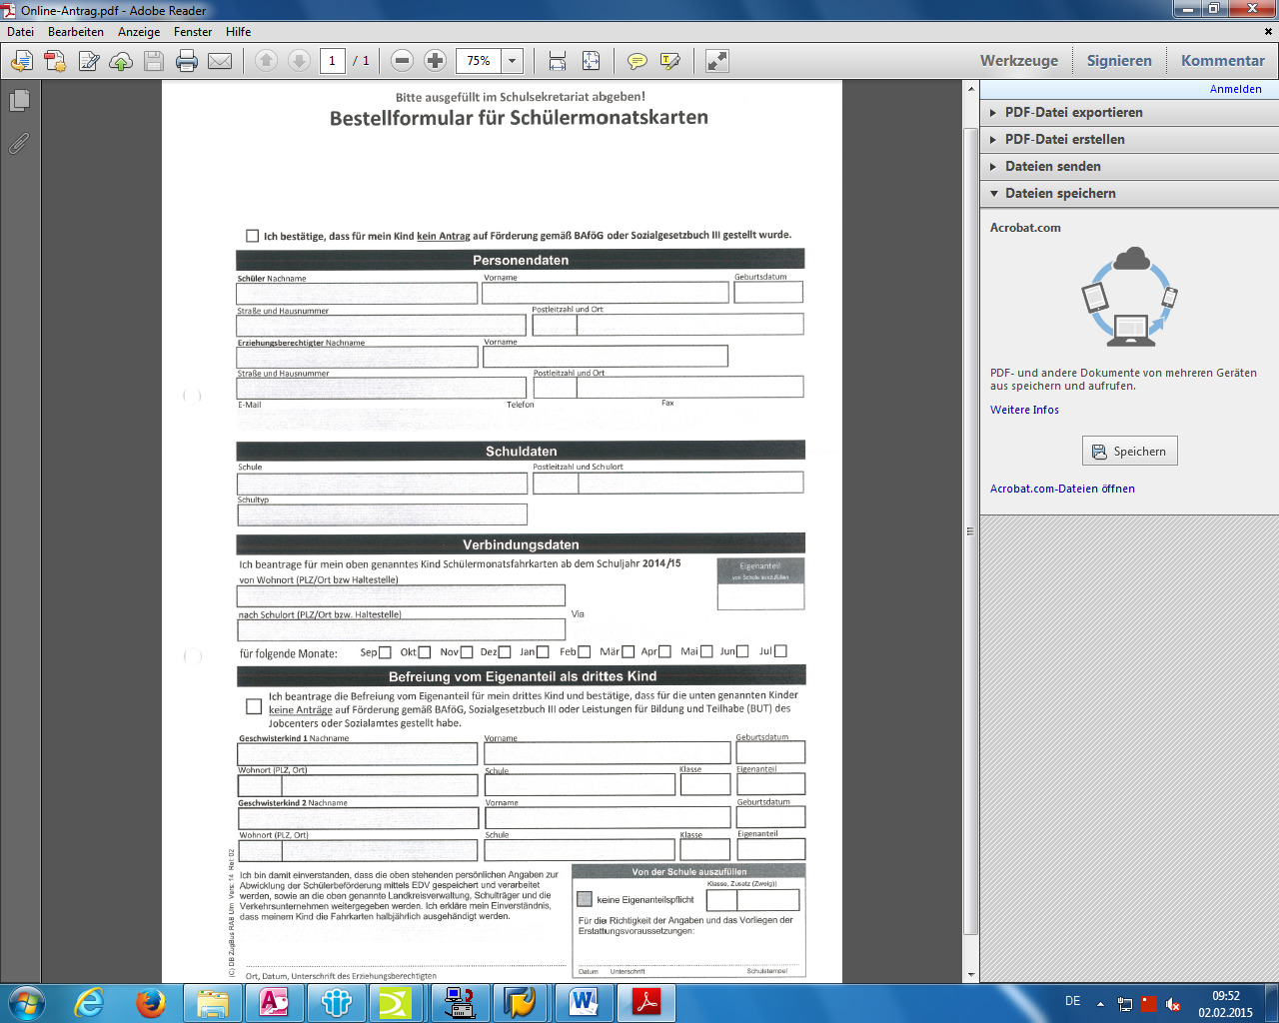

**Jetzt online beantragen**

Die DBZugBus Regionalverkehr Alb-Bodensee GmbH (RAB), die das neue Verfahren zusammen

.